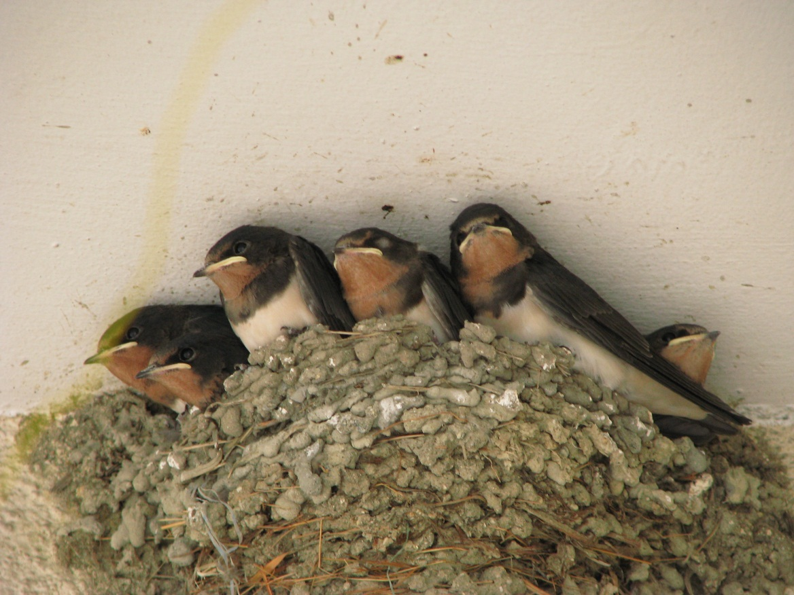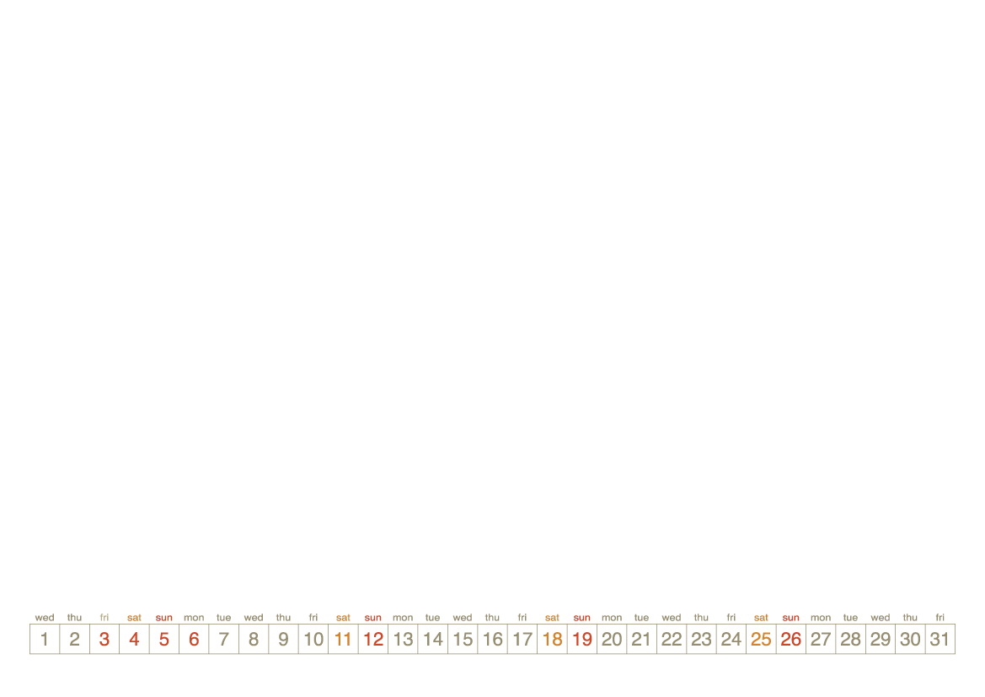

交番ヒナ　６羽勢揃い　　　　　　　　　　　　　　　　　　　　　　　　 　　 Photo by 　 あきこ